功能概述
vim是Linux系统内置的【文本编辑器】，用于查看或编辑文件的内容，学会使用vim编辑器，有助于增加日常运维的便捷性。通常我们只需要记住最基础的操作即可完成日常的编辑。
举例说明：当我们需要修改一份配置文件，此处以test.txt文件为例，打开终端（Ctrl+Alt+T）,输入sudo vim test.txt，输入电脑的密码后回车，进入编辑模式
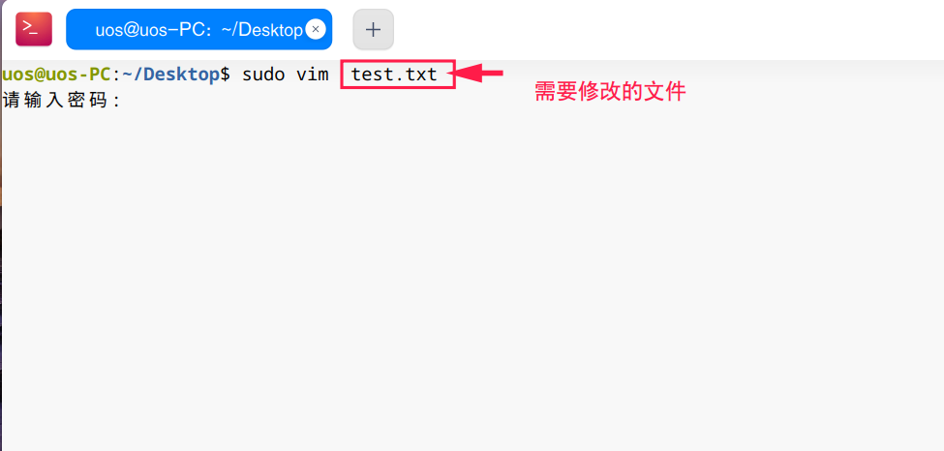
打开vim编辑器
在需要编辑的位置，插入i键，界面出现插入文字，即可在文字前进行编辑。
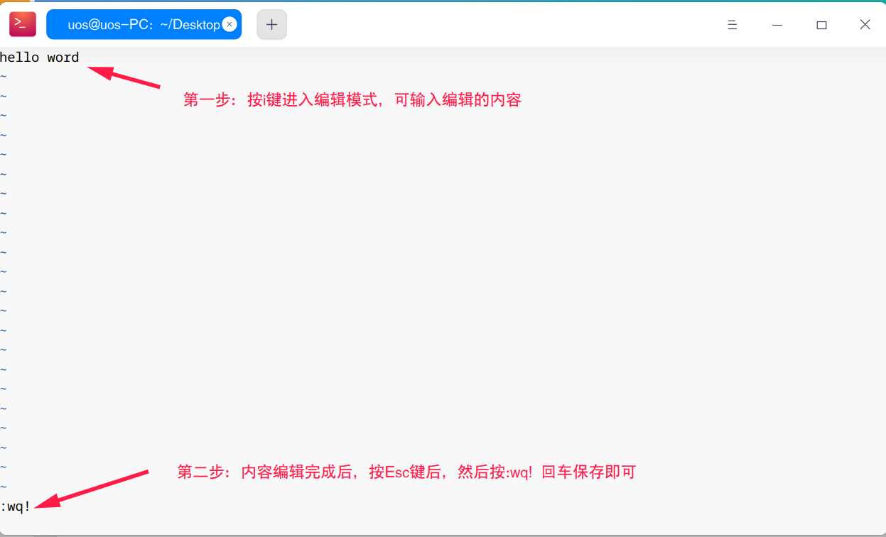
编辑与退出
内容编辑完成后，按Esc键，然后按:wq! 回车即保存成功。

功能介绍
vim编辑器有三种模式：命令模式、编辑模式、末行模式。
- 「命令模式」：可以进行删除、复制、粘贴等快捷操作。
- 「编辑模式」：可以编辑文件内容。
- 「末行模式」：可以通过命令操作文件，比如搜索、保存、退出等。
Vim编辑器是系统自带的，无需安装；右键点击桌面空白处-选择打开命令终端即可使用vim编辑器

vim编辑器打开方式
- vim编辑器打开方式一
vim 文件路径
例：vim test.txt
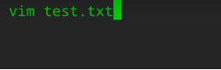
vim编辑器打开方式
- vim编辑器打开方式二
打开文件时，将光标移动到【指定行】
打开文件时，光标停在了第三行（默认停在首行）
vim +行数 文件路径
例：vim +3 test.txt
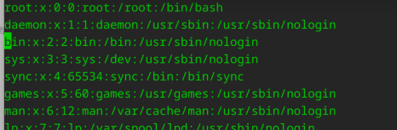
vim编辑器打开方式
- vim编辑器打开方式三
打开文件时，「高亮」显示关键字
vim +/关键字 文件路径
vim +/root test.txt
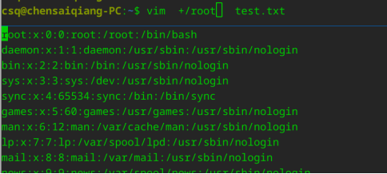
vim编辑器打开方式
【注1】：使用vim打开文件时，尽量使用 Tab 键补全文件名，如果文件名不存在，则会创建一个新的文件。
【注2】：加号 + 是语法格式，不要漏掉

命令模式
打开文件后，默认就是命令模式，可以进行光标移动、复制粘贴、搜索替换等操作。
- 移动光标
指令 | 作用
h 或 左方向键（←） | 光标向左移动一个字符
l 或 右方向键（→） | 光标向右移动一个字符
k 或 上方向键（↑） | 光标向上移动一个字符
j 或 下方向键（↓） | 光标向下移动一个字符
0 或 Ctrl+6 或 home键 | 光标移动到行首
Ctrl+4 或 end键 | 光标移动到行尾
Ctrl + f 或 pg up键 | 【屏幕】向下移动一页
Ctrl + b 或 pg dn键 | 【屏幕】向上移动一页
gg | 移动到文件的第一行
G | 移动到文件的最后一行
nG | 移动到文件的第n行

- 命令解析
指令 | 作用
/字符串 + 回车 | 向下搜索指定字符串
n | 继续向下搜索下一个字符串
?字符串 + 回车 | 向上搜索指定字符串
N | 继续向上搜索下一个字符串
:%s/word1/word2/g | 将文件中的word1替换为word2
:%s/word1/word2/gc | 将文件中的word1替换为word2，但替换前需要用户确认！
:1,10s/word1/word2/g | 将第1行到第10行的word1替换为word2

- 复制粘贴删除
指令 | 作用
x | 删除后一个字符
X | 删除前一个字符
dd | 剪切一行
数字dd | 剪切多行
yy | 复制一行
数字yy | 复制多行
p | 粘贴到下一行
P | 粘贴到上一行
u | 撤回操作
Ctrl+R | 撤回刚才的撤回操作
.（小数点） | 重复刚才的操作
【注1】：vim中的「数字键」代表重复次数，可以配合其他指令简化操作
例如：10↓或10j可一次向下移动10行。
2p可以一次粘贴2行
2dd可以一次剪切2行
【注1】：命令模式中，敲击的键盘会被识别为命令，而不是输入内容。

编辑模式
命令模式中按下 i 键进入编辑模式，也就是vim打开文件后按下 i 键进入编辑模式。
指令 | 作用
i | 进入输入模式，进入后显示 – INSTER–
o | 进入输入模式，在光标下一行插入新行，进入后显示 – INSTER –
R | 进入取代模式，输入的值会取代光标所在的内容，进入后显示 – REPLACE –
Esc键 | 退出编辑模式（输入模式）
【注1】：输入模式和取代模式都是编辑模式，屏幕左下角出现 INSTER 或 REPLACE 字样，表示进入了编辑模式，这时才可以输入内容。
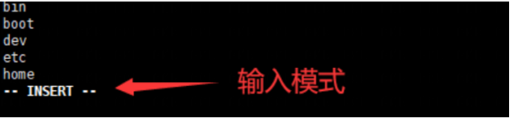
输入模式
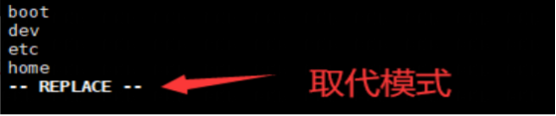
取代模式
【注2】：按下esc键，确认下右下角 – INSTER – 或 – REPLACE – 字样消失后，再进行其他操作，以免误操。
【注3】：想要「撤回」编辑模式下的操作，需要先退出编辑模式，再按 u 键。

末行模式
英文状态的 :键 进入末行模式
命令模式 或 vim打开文件时，按下 : 键，左下角出现 ：时，即表示末行模式。
指令 | 作用
:w | 保存
:q | 退出
:wq | 保存后退出
:q! | 不保存，强制退出
:set nu | 显示行号
:set nonu | 取消显示行号
:w[文件名] | 将编辑后的内容保存到另一个文件中（另存为）
:2,5 w [文件名] | 将第2到5行的内容保存到另一个文件中（指定行另存为）
:r[文件名] | 输入另一个文件的内容，到光标的下一行

©统信软件技术有限公司。访问者可将本网站提供的内容或服务用于个人学习、研究或欣赏，以及其他非商业性或非盈利性用途，但同时应遵守著作权法及其他相关法律的规定，不得侵犯本网站及相关权利人的合法权利。除此以外，将本网站任何内容或服务进行转载，须备注：该文档出自【faq.uniontech.com】统信软件知识分享平台。否则统信软件将追究相关版权责任。

